附表十三
市場風險管理制度
○○年度
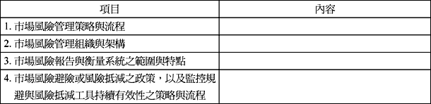

市場風險應計提資本
